مذكرة حول الحسابات الجهوية لسنة 2020
سنة الأساس 2014

عرف الاقتصاد الوطني، في ظل الأزمة الصحية، خلال سنة 2020، تسجيل ناتج داخلي إجمالي بالحجم قدره 1150,7 مليار درهم، بتراجع نسبته 7,2 % مقارنة مع سنة 2019.
وبالأسعار الجارية، بلغ الناتج الداخلي الإجمالي ,41152 مليار درهم بانخفاض قدره 7,1 %.
وتعرض هذه المذكرة الناتج الداخلي الإجمالي، بالحجم وبالقيمة، وكذا نفقات الاستهلاك النهائي للأسر حسب الجهات.

النمو الاقتصادي حسب الجهات
أظهرت الحسابات الجهوية لسنة 2020 تباينا لمعدلات نمو الناتج الداخلي الإجمالي بالحجم بين الجهات. إذ تمكنت ثلاث جهات، على الرغم من الوضع الاقتصادي الذي تأثر بتداعيات الأزمة الصحية، من تسجيل معدلات نمو إيجابية. ويتعلق الأمر بكل من جهة "العيون-الساقية الحمراء" 5,21% و"كلميم – واد نون" 3,6 % وجهة "الداخلة -وادي الذهب" 1,9%.
وسجلت أربع جهات معدلات نمو سلبية أقل حدة من المتوسط ​​الوطني (7,2%-) وهي جهات "درعة- تافيلالت" (0,9-%) و"بني ملال- خنيفرة" (2,2-%) و"الرباط- سلا -القنيطرة" (5,9-%).
وعرفت جهة "الدار البيضاء- سطات" تسجيل معدل نمو قريب من المعدل الوطني بلغ (7,9-%).
أما الجهات الأربع المتبقية فقد سجلت معدلات نمو أقل من المعدل الوطني تراوحت بين (13 -%) بجهة "مراكش – اسفي" و(8,4-%) بجهة "فاس - مكناس".

مساهمة الجهات في خلق الناتج الداخلي الإجمالي بالأسعار الجارية
بالأسعار الجارية، ساهمت كل من جهات "الدار البيضاء-سطات" و"الرباط-سلا-القنيطرة" و"طنجة-تطوان-الحسيمة" في خلق 59 % من الثروة الوطنية بنسب بلغت 32,2% و15,9% و10,9% على التوالي.
كما ساهمت خمس جهات ب 32,7% من الناتج الداخلي الإجمالي، ويتعلق الأمر بكل من جهة "مراكش-آسفي" بنسبة 7,9% وجهة "فاس-مكناس" بنسبة 7,7%، وجهة "سوس-ماسة" بنسبة 6,5% وجهة "بني ملال-خنيفرة" بنسبة 5,4% والجهة الشرقية بنسبة 5,2%.
وبلغت نسبة مساهمة جهة "درعة تافيلالت" والجهات الجنوبية الثلاث 8,1% في خلق الناتج الداخلي الإجمالي من حيث القيمة، ممثلة 3,2% و4,9% على التوالي.
في ظل هذه الظروف، انخفضت حدة الفوارق بين الجهات من حيث خلق الثروة، حيث انتقل متوسط الفارق المطلق بين الناتج الداخلي الإجمالي لمختلف الجهات ومتوسط الناتج الداخلي الإجمالي الجهوي من 70,8 مليار درهم سنة 2019 إلى 65,5 مليار درهم سنة 2020.
الناتج الداخلي الإجمالي الجهوي حسب قطاعات الأنشطة الاقتصادية
شكلت أنشطة القطاع الأولي (الفلاحة والصيد) 10,7% من الناتج الداخلي الإجمالي على المستوى الوطني سنة 2020. إلا أن مساهمة هذا القطاع في خلق الثروة تجاوزت هذا المعدل الوطني في معظم الجهات. وهكذا بلغت نسبة مساهمة أنشطة القطاع الأولي في الناتج الداخلي الإجمالي الجهوي %24,2 بجهة "درعة- تافلالت" و 22,1% بجهة "فاس-مكناس" و18,6% بجهة "بني ملال-خنيفرة" و17,1% بجهة "سوس- ماسة" و15,6% بجهة "الداخلة –وادي الذهب" و %15,5بالجهة الشرقية و,712% بجهة "مراكش-اسفي" و%10,8 بجهة طنجة-تطوان-الحسيمة". في حين عرفت جهة "الدار البيضاء-سطات" تسجيل أدنى نسبة بلغت 3,1%.
وقد مثلت الأنشطة الثانوية (الصناعة التحويلية، المعادن، الكهرباء والماء والصرف الصحي وإزالة التلوث والبناء والأشغال العمومية) 26% في الناتج الداخلي الإجمالي على المستوى الوطني سنة 2020. وأظهرت أربع جهات نسبا تفوق هذا المعدل الوطني، ويتعلق الأمر بجهات "الدار البيضاء-سطات" بنسبة 39,6% وجهة "العيون-الساقية-الحمراء" بنسبة 38,2% وجهة "طنجة-تطوان-الحسيمة" بنسبة 32 % و"بني ملال-خنيفرة" بنسبة 26,5%.
كما ساهمت أنشطة القطاع الثالثي (الخدمات التجارية وغير التجارية) في خلق أكثر من نصف الثروة الوطنية سنة 2020 (53,2%). وأظهرت جهات "كلميم-واد نون" و"الداخلة-وادي الذهب" و "الرباط–سلا–القنيطرة" وكذا "مراكش-اسفي" بنيات اقتصادية تهيمن عليها أنشطة الخدمات بنسب تفوق بكثير المعدل الوطني، حيث بلغت، على التوالي 73% و67,4% و65,9% و61,1%. ومع ذلك أظهرت نفس الجهات الحصص الأكثر ضعفا من حيث مساهمة الأنشطة الثانوية في خلق الثروة الجهوية.
مساهمة الجهات في الأنشطة الاقتصادية الوطنية
ظلت أنشطة القطاع الأولي متمركزة في عدد محدود من الجهات، حيث ساهمت سبع جهات بما يقارب أربعة أخماس القيمة المضافة لهذا القطاع. وعليه ساهمت جهات "الرباط-سلا–القنيطرة"، "فاس-مكناس"، "الدار البيضاء-سطات"، "مراكش-آسفي"، "سوس-ماسة"، "بني ملال –خنيفرة" و"طنجة-تطوان- الحسيمة" بنسبة 81 % في خلق القيمة المضافة الوطنية للقطاع الأولي في سنة 2020 عوض 84,1 % سنة 2019.
بالإضافة إلى ذلك، تركزت أنشطة القطاع الثانوي في جهتي "الدار البيضاء-سطات" و"طنجة-تطوان-الحسيمة"، حيث ساهمت بنسبة 62,4% من القيمة المضافة الوطنية للقطاع في 2020 بدلاً من 61,4% في 2019.
ومن جهة أخرى، فإن 56,5% من الثروة الناتجة عن أنشطة القطاع الثالثي تعود إلى ثلاث جهات وهي "الدار البيضاء - سطات" و"الرباط - سلا - القنيطرة" و"طنجة - تطوان - الحسيمة".

الناتج الداخلي الإجمالي الجهوي حسب الفرد
على الصعيد الوطني، بلغ الناتج الداخلي الإجمالي للفرد 32055 درهم خلال سنة 2020. وقد سجلت ست جهات ناتجا داخليا إجماليا حسب الفرد يفوق المعدل الوطني، ويتعلق الأمر بكل من جهة "الداخلة-وادي الذهب" (77385 درهم)، وجهة "العيون-الساقية الحمراء" (64333 درهم)، وجهة "الدار البيضاء-سطات" (50129 درهم)، وجهة "كلميم-وادي نون" (38763 درهم) وجهة "الرباط -سلا-القنيطرة" (37668 درهم)، وجهة "طنجة-تطوان-الحسيمة" (32916 درهم).
أما في الجهات المتبقية، فقد تراوح الناتج الداخلي الإجمالي الجهوي للفرد بين 19050 درهم المسجل بجهة "مراكش-اسفي" 26045 درهم بجهة "سوس-ماسة".
وقد عرف تشتت الناتج الداخلي الإجمالي حسب الفرد ارتفاعا، إذ انتقل متوسط الفارق المطلق من 13462 درهم سنة 2019 إلى 13850 درهم سنة 2020.
نفقات الاستهلاك النهائي للأسر حسب الجهات
بلغت نفقات الاستهلاك النهائي للأسر سنة 2020، على الصعيد الوطني، 672,4 مليار درهم، وقد استحوذت جهات "الدار البيضاء-سطات" و"الرباط-سلا-القنيطرة" و"فاس-مكناس" على أكثر من نصفها أي ما يعادل (51,4%) بنسب بلغت 25,1% و14,7% و11,6% على التوالي.
في حين استحوذت جهتا "طنجة-تطوان-الحسيمة" و"مراكش-آسفي" على 22,7% من نفقات الاستهلاك النهائي للأسر موزعة على التوالي 11,4% و11,2%.
أما الجهات السبع المتبقية فقد ساهمت بما يقارب الربع (25,9%) في نفقات الاستهلاك النهائي للأسر. مع حصص تراوحت بين 0,7% بجهة "الداخلة-وادي الذهب "و %7,2 بجهة "سوس-ماسة".
في ظل هذه الظروف، تقلصت الفوارق في الإنفاق إذ بلغ متوسط الفارق المطلق بين نفقات الاستهلاك النهائي للأسر لمختلف الجهات ومتوسط الاستهلاك النهائي للأسر على الصعيد الوطني 36,4 مليار درهم سنة 2020 مقابل 39,2 مليار درهم سنة 2019.

وبخصوص نفقات الاستهلاك النهائي حسب الفرد فقد سجلت ست جهات معدلات إنفاق تفوق المعدل الوطني (18704 درهم سنة 2020). ويتعلق الأمر بجهة "الداخلة-وادي الذهب" (26939 درهم)، وجهة "الدار البيضاء-سطات" (22793 درهم)، وجهة "الرباط -سلا-القنيطرة" (20306 درهم) وجهة "طنجة-تطوان-الحسيمة" (20196 درهم)، وجهة "العيون-الساقية الحمراء" (20072 درهم) والجهة الشرقية (19086 درهم).
أما بالنسبة لباقي الجهات، فقد تراوحت نفقات الاستهلاك النهائي حسب الفرد بين 12989 درهم كحد أدنى (درعة -تافيلالت) و17735 درهم (فاس-مكناس).
وهكذا، سجل تشتت نفقات الاستهلاك النهائي للأسر حسب الفرد انخفاضا طفيفا، حيث انتقل متوسط الفارق المطلق من 3185 درهم سنة 2019 إلى 2884 درهم سنة 2020.

وتوجد رفقته الجداول وكذا الخرائط المتعلقة بنتائج الحسابات الجهوية لسنتي 2019و 2020 حسب سنة الأساس 2014.

نمو الناتج الداخلي الإجمالي بين سنتي 2019 و2020 حسب الجهات

المساهمة في النمو |  | نسبة النمو (%) |  | الجهـــــــــــــــــــــــــات | الرمز
2020* | 2019 | 2020* | 2019
-1,1 | 0,5 | -9,6 | 4,5 | طنجة-تطوان-الحسيمة | 1
-0,5 | 0,1 | -9,6 | 2,7 | الشرق | 2
-0,7 | 0,3 | -8,4 | 3,3 | فاس-مكناس | 3
-0,9 | 0,1 | -5,9 | 0,5 | الرباط--سلا-القنيطرة | 4
-0,1 | 0,3 | -2,2 | 5,2 | بني ملال - خنيفرة | 5
-2,6 | 0,4 | -7,9 | 1,3 | الدار البيضاء-سطات | 6
-1,1 | 0,4 | -13,0 | 4,6 | مراكش-اسفي | 7
0,0 | 0,3 | -0,9 | 13,7 | درعة - تافيلالت | 8
-0,6 | 0,2 | -10,1 | 3,2 | سوس-ماسة | 9
0,1 | 0,1 | 3,6 | 6,5 | كلميم – واد نون | 10
0,4 | 0,1 | 21,5 | 6,7 | العيون – الساقية الحمراء | 11
0,0 | 0,0 | 1,9 | 4,1 | الداخلة-وادي الذهب | 12
0,0 | 0,0 | -0,4 | 0,9 | الوحدات الترابية في بقية العالم
-7,2 | 2,9 | -7,2 | 2,9 | المجمــــــــــوع

* معطيات شبه-نهائية

الناتج الداخلي الإجمالي (بالأسعار الجارية) حسب الجهات لسنـــــــتي 2019 و2020

الناتج الداخلي الإجمالي حسب الفرد بالدرهــــــم |  | الناتج الداخلي الإجمالي حسب الجهات بالنسبة المئوية |  | الناتج الداخلي الإجمالي |  | الجهـــــــــــــــــــــــــات | الرمز
 |  |  |  | بملايين الدراهـــــــــــــــم
2020* | 2019 | 2020* | 2019 | 2020* | 2019
32 916 | 36 080 | 10,9 | 11,0 | 125 536 | 136 011 | طنجة-تطوان-الحسيمة | 1
24 349 | 27 219 | 5,2 | 5,3 | 59 733 | 66 074 | الشرق | 2
20 261 | 22 676 | 7,7 | 8,0 | 89 267 | 99 257 | فاس-مكناس | 3
37 668 | 40 718 | 15,9 | 15,8 | 183 359 | 196 215 | الرباط--سلا-القنيطرة | 4
23 633 | 26 578 | 5,4 | 5,6 | 61 756 | 69 039 | بني ملال - خنيفرة | 5
50 129 | 54 644 | 32,2 | 32,2 | 371 368 | 399 623 | الدار البيضاء-سطات | 6
19 050 | 22 319 | 7,9 | 8,5 | 90 953 | 105 603 | مراكش-اسفي | 7
21 663 | 20 380 | 3,2 | 2,8 | 36 692 | 34 318 | درعة - تافيلالت | 8
26 045 | 27 707 | 6,5 | 6,4 | 75 429 | 79 142 | سوس-ماسة | 9
38 763 | 39 487 | 1,5 | 1,4 | 17 297 | 17 533 | كلميم – واد نون | 10
64 333 | 53 631 | 2,2 | 1,7 | 25 762 | 21 166 | العيون – الساقية الحمراء | 11
77 385 | 83 860 | 1,2 | 1,2 | 13 821 | 14 405 | الداخلة-وادي الذهب | 12
 |  | 0,1 | 0,1 | 1 447 | 1 449 | الوحدات الترابية في بقية العالم
32 055 | 34 840 | 100 | 100 | 1 152 419 | 1 239 836 | المجمــــــــــوع

* معطيات شبه-نهائية

نفقات الاستهلاك النهائي للأسر (بالأسعار الجارية) حسب الجهـــات لسنـــــــتي 2019 و2020

نفقات الاستهلاك النهائي للأسر حسب الفرد (بالدرهــــــم) |  | نفقات الاستهلاك النهائي للأسر |  | نفقات الاستهلاك النهائي للأسر |  | الجهـــــــــــــــــــــــــات | الرمز
 |  | بالنسبة المئوية |  | (بملايين الدراهـــــــــــــــم)
2020* | 2019 | 2020* | 2019 | 2020* | 2019
20 196 | 21900 | 11,5 | 11,4 | 77 024 | 82 558 | طنجة-تطوان-الحسيمة | 1
19 086 | 20839 | 7,0 | 7,0 | 46 822 | 50 588 | الشرق | 2
17 735 | 19299 | 11,6 | 11,7 | 78 139 | 84 474 | فاس-مكناس | 3
20 306 | 22183 | 14,7 | 14,8 | 98 845 | 106 897 | الرباط--سلا-القنيطرة | 4
13 715 | 14800 | 5,3 | 5,3 | 35 839 | 38 444 | بني ملال - خنيفرة | 5
22 793 | 24766 | 25,1 | 25,0 | 168 858 | 181 118 | الدار البيضاء-سطات | 6
15 815 | 17193 | 11,2 | 11,2 | 75 506 | 81 350 | مراكش-اسفي | 7
12 989 | 14098 | 3,3 | 3,3 | 22 000 | 23 740 | درعة - تافيلالت | 8
16 793 | 18193 | 7,2 | 7,2 | 48 634 | 51 965 | سوس-ماسة | 9
17 733 | 18976 | 1,2 | 1,2 | 7 913 | 8 426 | كلميم – واد نون | 10
20 072 | 21727 | 1,2 | 1,2 | 8 038 | 8 575 | العيون – الساقية الحمراء | 11
26 939 | 29357 | 0,7 | 0,7 | 4 811 | 5 043 | الداخلة-وادي الذهب | 12
18 704 | 20322 | 100 | 100,0 | 672 430 | 723 177 | المجمــــــــــوع

* معطيات شبه-نهائية

الناتج الداخلي الإجمالي حسب النشاط (بالأسعار الجارية) الاقتصادي على مستوى الجهـــــــــــات
لسنـــــــتي 2019 و2020 (بملايين الدراهـــــــــــــــم)
الضرائب على المنتوجات الصافية من الإعانات |  |  | القطاع الثالثي |  |  | القطاع الثانوي |  |  | القطاع الأولي |  | الجهـــــــــــــــــــات | الرمز
2020* | 2019 | 2020* |  | 2019 | 2020* |  | 2019 | 2020* |  | 2019
13 143 | 14 589 | 58 692 |  | 60 927 | 40 199 |  | 44 922 | 13 502 |  | 15 573 | طنجة-تطوان-الحسيمة | 1
5 438 | 6 690 | 31 927 |  | 34 690 | 13 098 |  | 16 962 | 9 269 |  | 7 732 | الشرق | 2
6 976 | 8 455 | 50 100 |  | 55 406 | 12 445 |  | 14 982 | 19 745 |  | 20 414 | فاس-مكناس | 3
16 544 | 18 324 | 120 816 |  | 128 110 | 27 293 |  | 28 297 | 18 705 |  | 21 485 | الرباط--سلا-القنيطرة | 4
5 407 | 6 528 | 28 486 |  | 31 171 | 16 354 |  | 19 745 | 11 509 |  | 11 596 | بني ملال - خنيفرة | 5
45 669 | 49 765 | 167 118 |  | 187 980 | 146 961 |  | 147 225 | 11 620 |  | 14 653 | الدار البيضاء-سطات | 6
8 955 | 10 842 | 55 530 |  | 64 200 | 14 952 |  | 16 616 | 11 516 |  | 13 945 | مراكش-اسفي | 7
2 796 | 2 647 | 20 573 |  | 19 343 | 4 451 |  | 4 240 | 8 873 |  | 8 088 | درعة - تافيلالت | 8
6 965 | 7 264 | 44 571 |  | 45 502 | 10 966 |  | 11 015 | 12 928 |  | 15 360 | سوس-ماسة | 9
1 023 | 1 211 | 12 624 |  | 13 087 | 2 083 |  | 1 865 | 1 567 |  | 1 370 | كلميم – واد نون | 10
2 553 | 1 991 | 11 865 |  | 11 685 | 9 836 |  | 5 771 | 1 508 |  | 1 720 | العيون – الساقية الحمراء | 11
843 | 1 002 | 9 317 |  | 9 492 | 1 509 |  | 1 418 | 2 152 |  | 2 493 | الداخلة-وادي الذهب | 12
 |  | 1 447 |  | 1 449 |  |  |  |  |  |  | الوحدات الترابية في بقية العالم
116 312 | 129 309 | 613 065 |  | 663 041 | 300 146 |  | 313 058 | 122 896 |  | 134 428 | المجمــــــــــوع

* معطيات شبه-نهائية

توزيع الناتج الداخلي الإجمالي حسب الجهـــــــــات وحسب النشـــــاط الاقتـصـــادي

لسنـــــــتي 2019 و2020 بالنسبة المئوية

الضرائب على المنتوجات الصافية من الإعانات |  |  | القطاع الثالثي |  | القطاع الثانوي |  | القطاع الأولي |  |  | الجهـــــــــــــــــــــــــات | الرمز
2020* | 2019 | 2020* |  | 2019 | 2020* | 2019 |  | 2020* | 2019
11,3 | 11,3 | 9,6 |  | 9,2 | 13,4 | 14,3 |  | 11,0 | 11,6 | طنجة-تطوان-الحسيمة | 1
4,7 | 5,2 | 5,2 |  | 5,2 | 4,4 | 5,4 |  | 7,5 | 5,8 | الشرق | 2
6,0 | 6,5 | 8,2 |  | 8,4 | 4,1 | 4,8 |  | 16,1 | 15,2 | فاس-مكناس | 3
14,2 | 14,2 | 19,7 |  | 19,3 | 9,1 | 9,0 |  | 15,2 | 16,0 | الرباط--سلا-القنيطرة | 4
4,6 | 5,0 | 4,6 |  | 4,7 | 5,4 | 6,3 |  | 9,4 | 8,6 | بني ملال - خنيفرة | 5
39,3 | 38,5 | 27,3 |  | 28,4 | 49,0 | 47,0 |  | 9,5 | 10,9 | الدار البيضاء-سطات | 6
7,7 | 8,4 | 9,1 |  | 9,7 | 5,0 | 5,3 |  | 9,4 | 10,4 | مراكش-اسفي | 7
2,4 | 2,0 | 3,4 |  | 2,9 | 1,5 | 1,4 |  | 7,2 | 6,0 | درعة - تافيلالت | 8
6,0 | 5,6 | 7,3 |  | 6,9 | 3,7 | 3,5 |  | 10,5 | 11,4 | سوس-ماسة | 9
0,9 | 0,9 | 2,1 |  | 2,0 | 0,7 | 0,6 |  | 1,3 | 1,0 | كلميم – واد نون | 10
2,2 | 1,5 | 1,9 |  | 1,8 | 3,3 | 1,8 |  | 1,2 | 1,3 | العيون – الساقية الحمراء | 11
0,7 | 0,8 | 1,5 |  | 1,4 | 0,5 | 0,5 |  | 1,8 | 1,9 | الداخلة-وادي الذهب | 12
 |  | 0,2 |  | 0,2 |  |  |  |  |  | الوحدات الترابية في بقية العالم
100 | 100 | 100 |  | 100 | 100 | 100 |  | 100 | 100 | المجمــــــــــوع

* معطيات شبه-نهائية

توزيع الناتج الداخلي الإجمالي حسب النشـــــاط الاقتـصـــادي وحسب الجهـــــــــات
لسنـــــــتي 2019 و2020 بالنسبة المئوية

الضرائب على المنتوجات الصافية من الإعانات |  | القطاع الثالثي |  |  | القطاع الثانوي |  |  | القطاع الأولي |  |  | الجهـــــــــــــــــــــــــات | الرمز
2020* | 2019 | 2020* | 2019 | 2020* |  | 2019 | 2020* |  | 2019
10,5 | 10,7 | 46,8 | 44,8 | 32,0 |  | 33,0 | 10,8 |  | 11,4 | طنجة-تطوان-الحسيمة |  | 1
9,1 | 10,1 | 53,4 | 52,5 | 21,9 |  | 25,7 | 15,5 |  | 11,7 | الشرق |  | 2
7,8 | 8,5 | 56,1 | 55,8 | 13,9 |  | 15,1 | 22,1 |  | 20,6 | فاس-مكناس |  | 3
9,0 | 9,3 | 65,9 | 65,3 | 14,9 |  | 14,4 | 10,2 |  | 10,9 | الرباط--سلا-القنيطرة |  | 4
8,8 | 9,5 | 46,1 | 45,1 | 26,5 |  | 28,6 | 18,6 |  | 16,8 | بني ملال - خنيفرة |  | 5
12,3 | 12,5 | 45,0 | 47,0 | 39,6 |  | 36,8 | 3,1 |  | 3,7 | الدار البيضاء-سطات |  | 6
9,8 | 10,3 | 61,1 | 60,8 | 16,4 |  | 15,7 | 12,7 |  | 13,2 | مراكش-اسفي |  | 7
7,6 | 7,7 | 56,1 | 56,4 | 12,1 |  | 12,4 | 24,2 |  | 23,6 | درعة - تافيلالت |  | 8
9,2 | 9,2 | 59,1 | 57,5 | 14,5 |  | 13,9 | 17,1 |  | 19,4 | سوس-ماسة |  | 9
5,9 | 6,9 | 73,0 | 74,6 | 12,0 |  | 10,6 | 9,1 |  | 7,8 | كلميم – واد نون |  | 10
9,9 | 9,4 | 46,1 | 55,2 | 38,2 |  | 27,3 | 5,9 |  | 8,1 | العيون – الساقية الحمراء |  | 11
6,1 | 7,0 | 67,4 | 65,9 | 10,9 |  | 9,8 | 15,6 |  | 17,3 | الداخلة-وادي الذهب |  | 12
 |  |  |  |  |  |  |  |  |  | الوحدات الترابية في بقية العالم
10,1 | 10,4 | 53,2 | 53,5 | 26,0 |  | 25,2 | 10,7 |  | 10,8 | المجمــــــــــوع

* معطيات شبه-نهائية

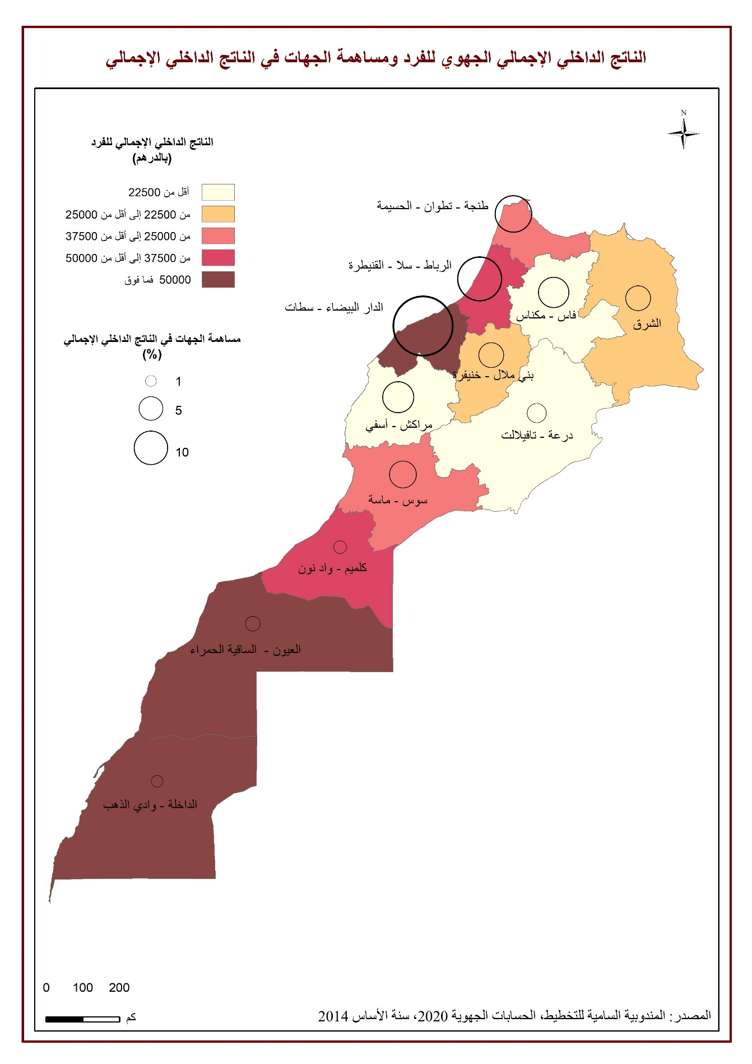

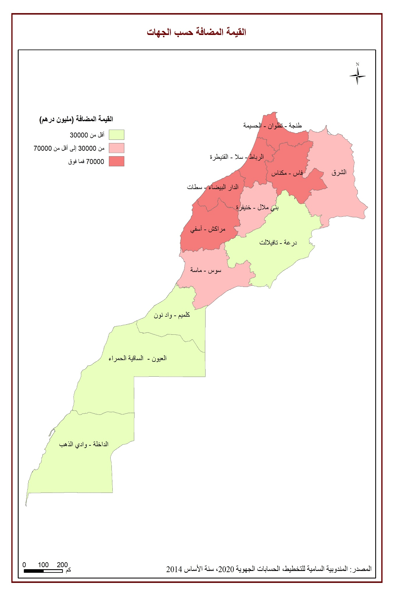
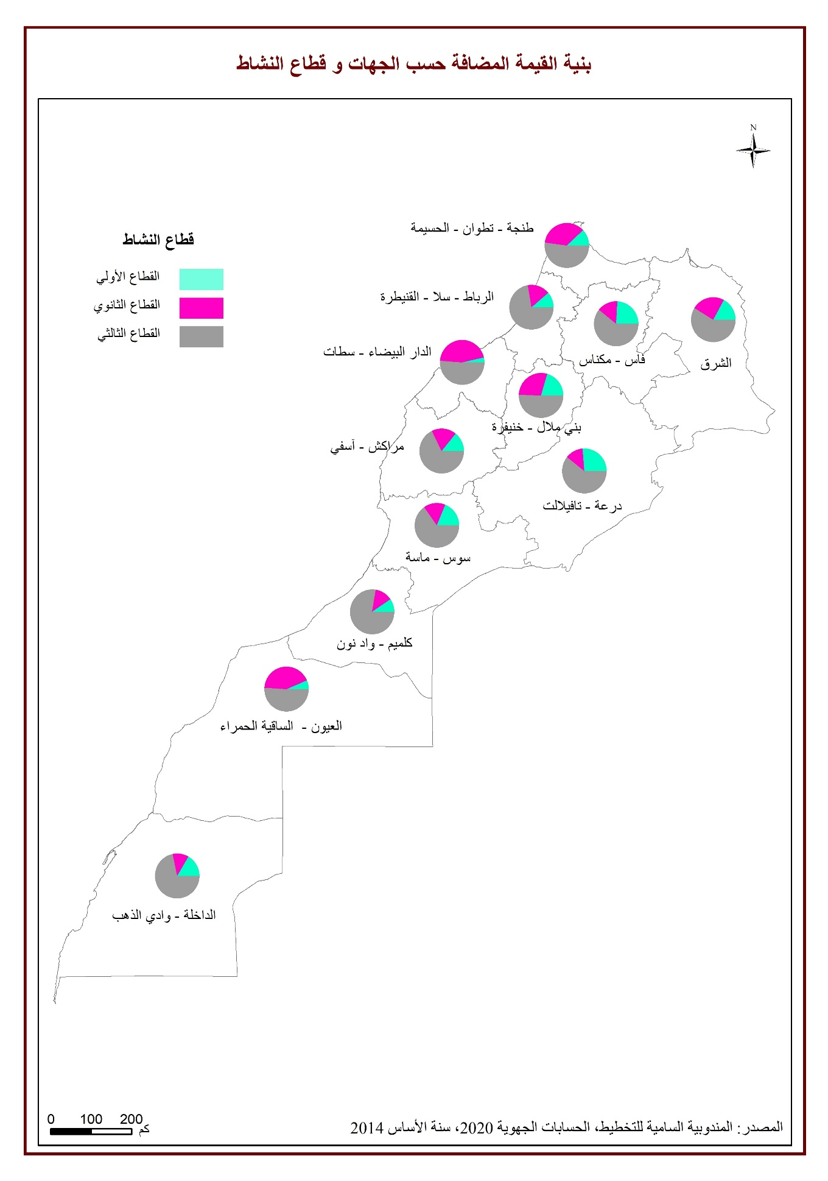
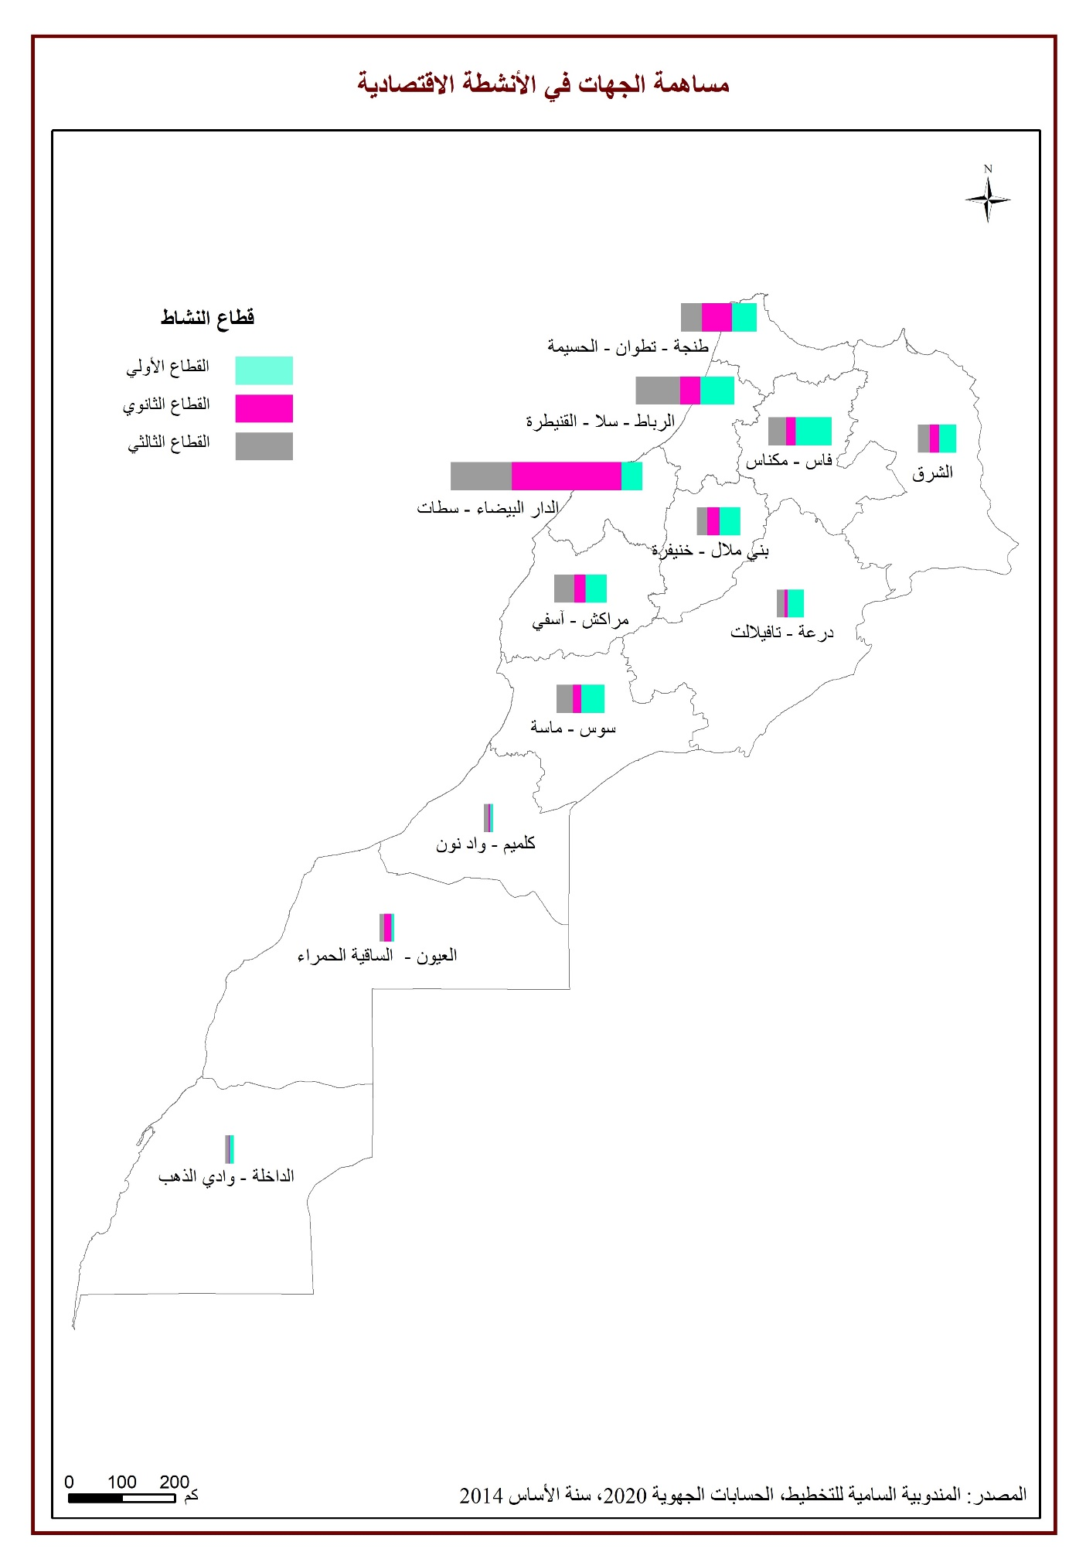

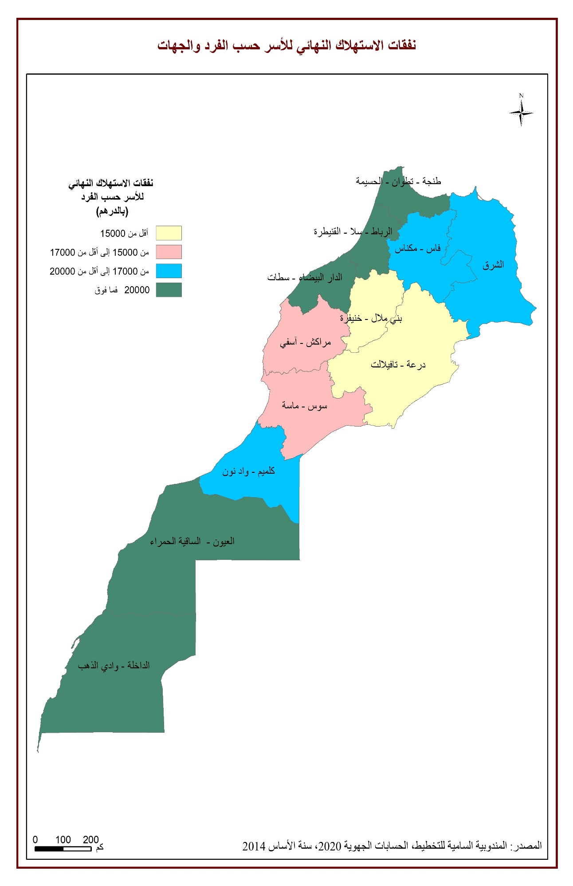

نظرا لاعتماد 2014 كسنة أساس جديدة للحسابات الوطنية المغربة عوض 2007، تم إعداد الحسابات الجهوية حسب نفس السنة المرجعية 2014

